龚俊杰 15915376972

电子信息工程

嵌入式工程师、驱动工程师、PCB工程师、QT工程师等等

嵌入式概念：除了PC机以外，所有能够被控制的设备我们都可以称之为嵌入式设备。

例如：手机、手环、电饭煲、空调等等

任务：
我们通过所学的内容做出一个项目，项目内容与我们生活中产品息息相关。

系统：
微软系统：win xp 、win 7 、 win 10、
Ios系统、
Linux系统、

软件安装使用：
- 飞秋使用
双击默认安装即可。
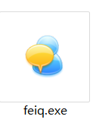

如何下载老师资料：
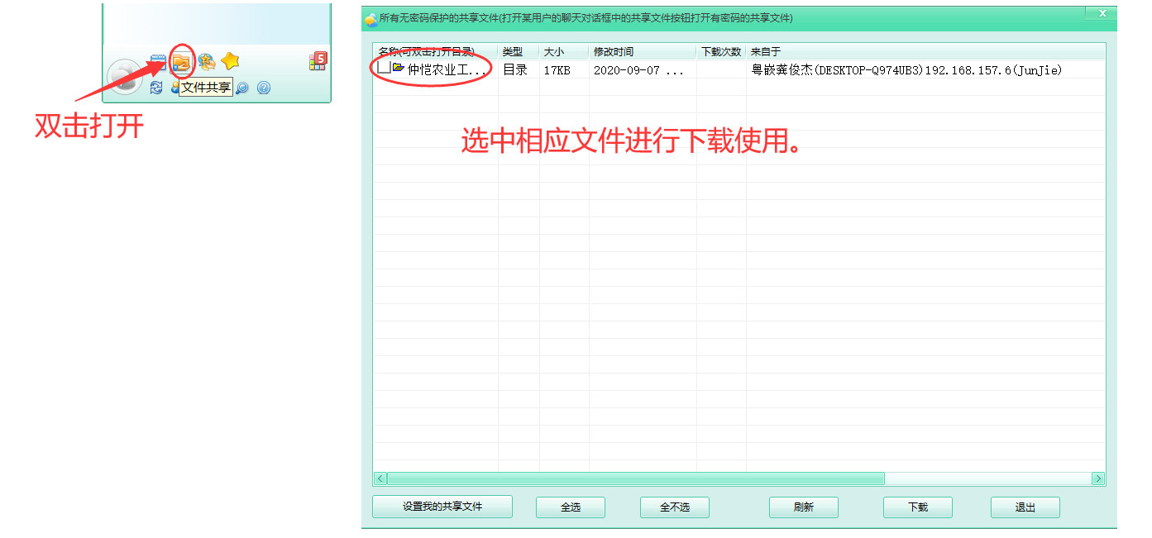
注意事项：有可能需要你关闭防火墙。

如果飞秋找不到老师或其他人，尝试如下：
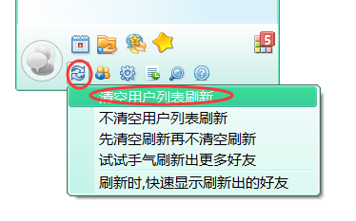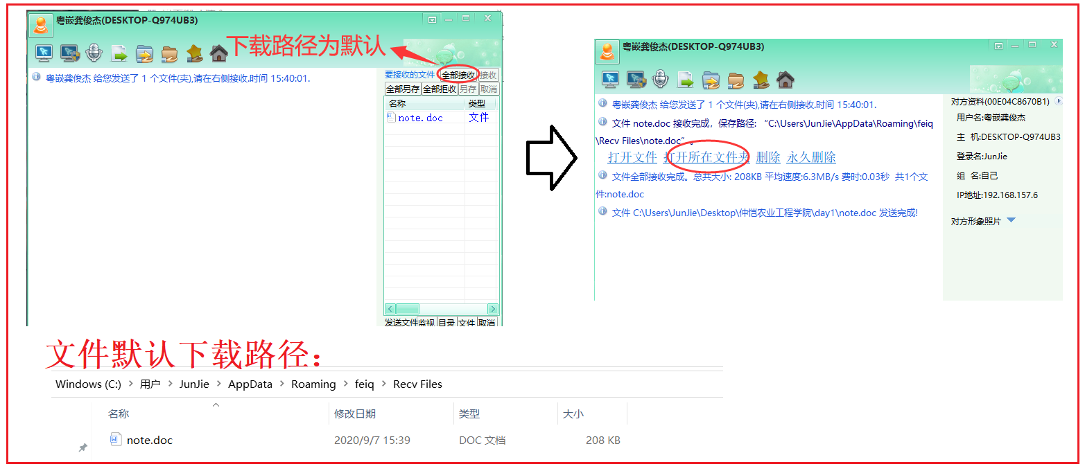

- 控屏软件
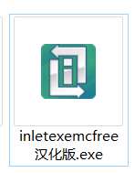
假设老师的电脑ip是如下：老师会告诉你哪个IP有效。
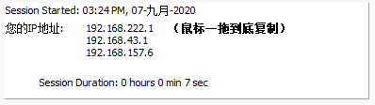

学生端如何操作：
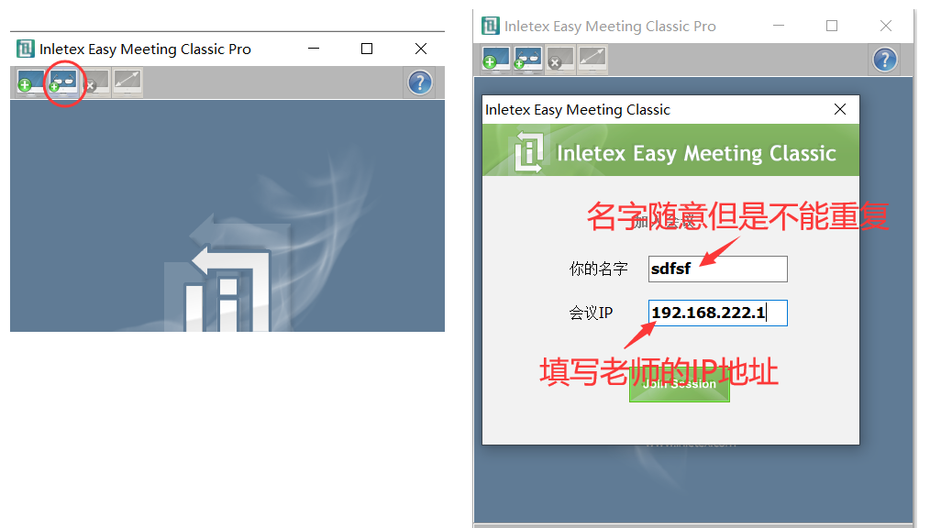

三、ubuntu压缩包解压
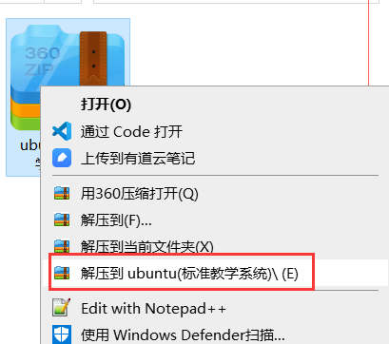

四、虚拟机的安装
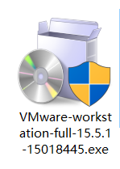双击默认安装即可
随意选择输入一个秘钥（破解）
AU1RU-AUE80-H84YQ-0DZZZ-YGAY2
YG3DK-63XEJ-H88VZ-GWY5E-WK2Y2

打开虚拟机
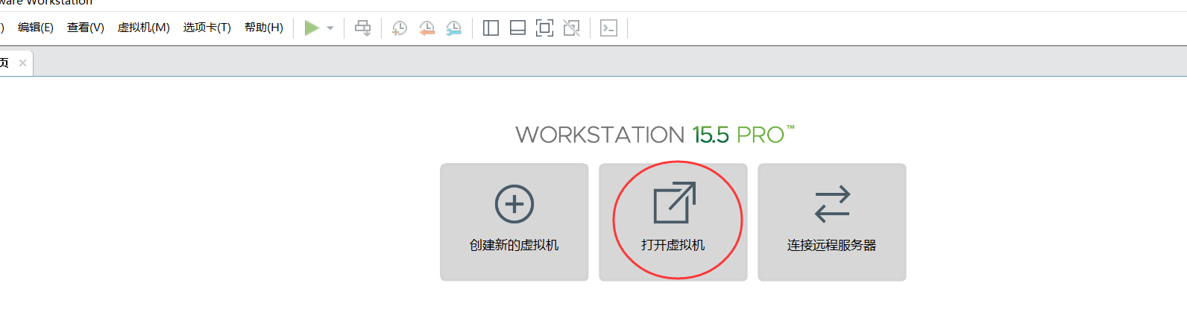
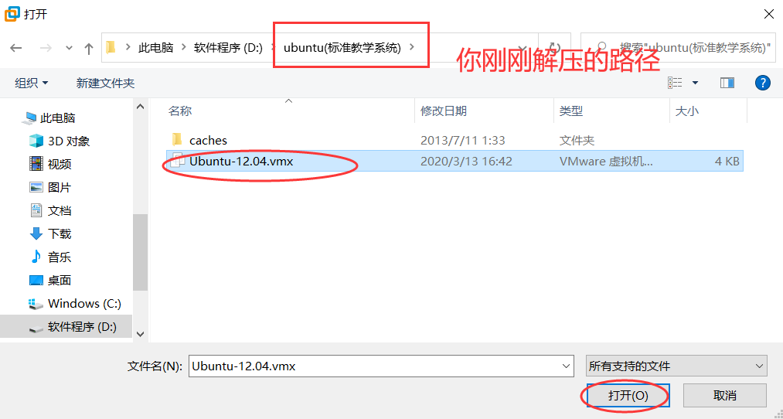

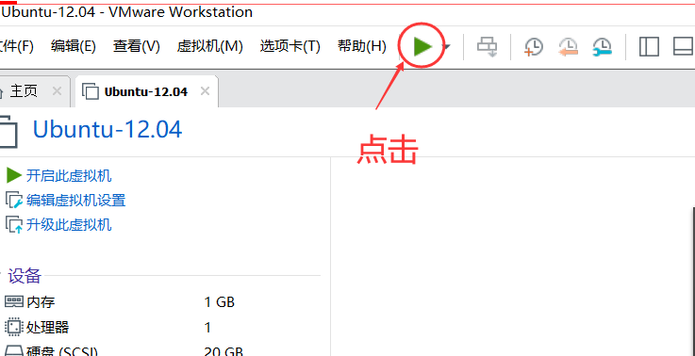

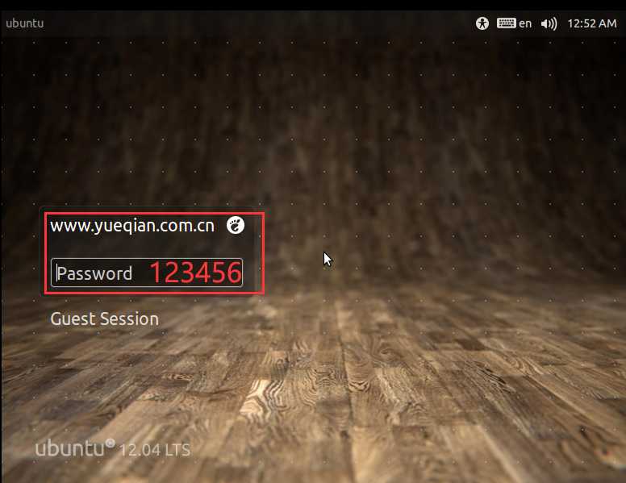

解决窗口填充问题：
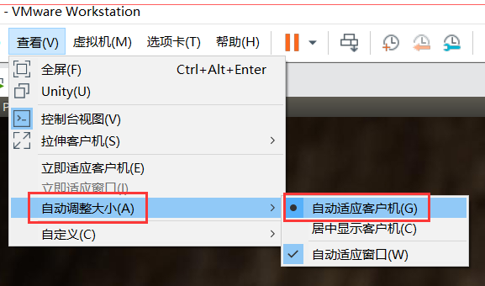

(1)、打开一个终端Terminal
快捷键：Ctrl + Alt + T
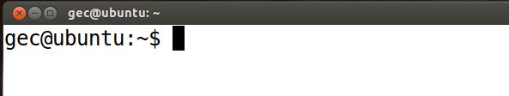

- 、设置共享文件夹
点击“虚拟机”==》“设置”==》选项
点击“选项”
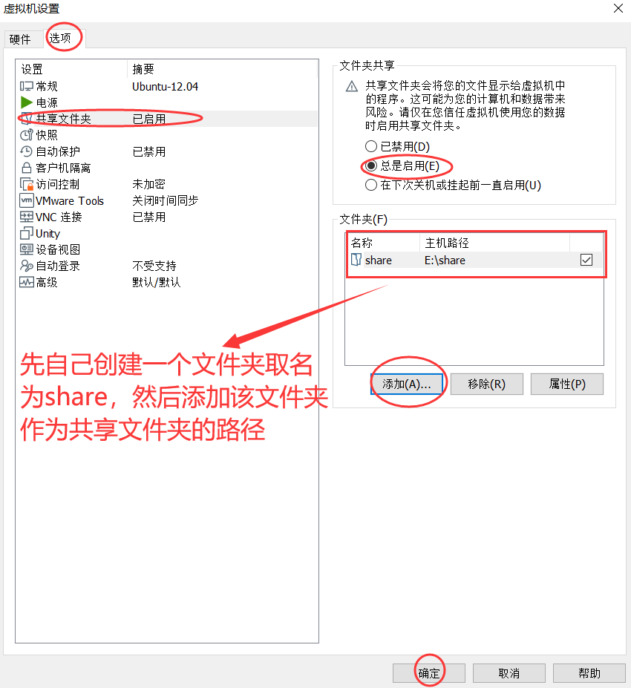
如果文件夹有感叹号，那么删除它，重新指定文件夹路径即可。

如果设置后还不能访问，请重启Ubuntu。

